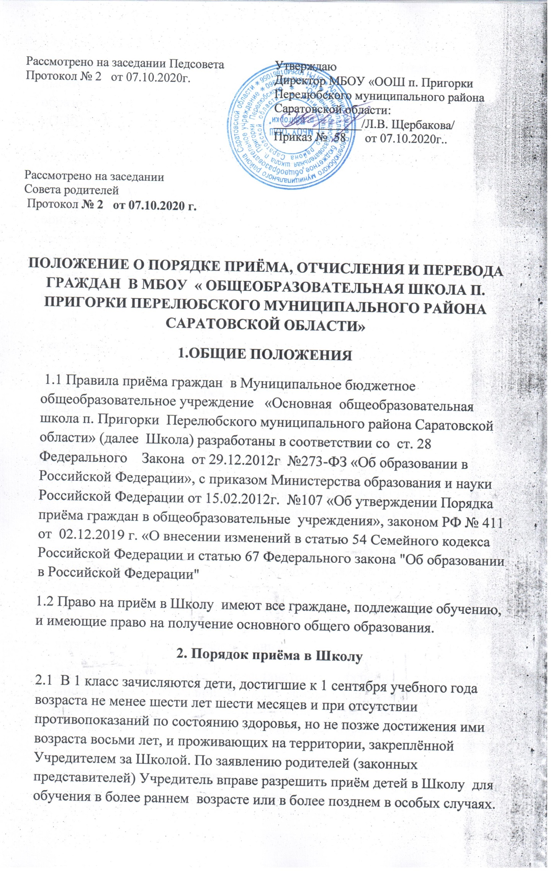Проживающие в одной семье и имеющие общее место жительства дети имеют право преимущественного приема на обучение по образовательным программам начального общего образования в МБОУ «ООШ п. Пригорки», в котором обучаются их братья и (или) сестры.

2.2 Приём обучающихся в Школу осуществляется по личному заявлению родителей (законных представителей) ребёнка при предъявлении оригинала документа, удостоверяющего личность родителя (законного представителя), либо оригинала документа, удостоверяющего личность иностранного гражданина в Российской Федерации в соответствии со статьёй 10 Федерального закона от 25 июля 2002г №115-ФЗ «О правовом положении иностранных граждан в Российской Федерации»
2.3.В заявлении родителями (законными представителями) ребёнка указываются следующие сведения:
- фамилия, имя, отчество (последнее- при наличии) ребёнка
- дата и место рождения ребёнка
- фамилия, имя, отчество (последнее – при наличии) родителей (законных представителей) ребёнка
2.4.При приёме в 1 класс родители (законные представители) представляют следующие документы:
- заявление о приёме в Школу по форме (приложение №1)
-документ подтверждающий статус заявителя услуги ( оригинал для просмотра)
-оригинал (для просмотра) и ксерокопию свидетельства о рождении ребёнка или заверенная в установленном порядке копия документа, подтверждающего родство заявителя;
- оригинал свидетельства о регистрации ребёнка по месту жительства (оригинал в одном экземпляре) или месту пребывания на закреплённой территории (для закреплённых лиц);
Родители (законные представители) ребёнка, являющегося иностранным гражданином или лицом без гражданства и не зарегистрированного на закреплённой территории, дополнительно предъявляют заверенные в установленном порядке копии документа, подтверждающего родство заявителя (или законность представления прав обучающегося) и документа, подтверждающего право заявителя на пребывание в Российской Федерации
2.5 При приёме обучающихся Школа знакомит родителей (законных представителей) с Уставом школы, с лицензией на осуществление образовательной деятельности, со свидетельством о государственной аккредитации, с образовательными программами и другими документами, регламентирующими организацию и осуществление образовательной деятельности, права и обязанности обучающихся;
2.6. Факт ознакомления родителей (законных представителей) ребёнка с Уставом, с лицензией на осуществление образовательной деятельности, со свидетельством о государственной аккредитации, с образовательными программами и другими документами, регламентирующими организацию и осуществление образовательной деятельности, права и обязанности обучающихся фиксируется в заявлении о приёме и заверяется личной подписью родителей (законных представителей) гражданина.
2.7 Подписью родителей (законных представителей) обучающегося фиксируется также согласие на обработку их персональных данных и персональных данных ребёнка в порядке установленном законодательством Российской Федерации (Приложение №2) согласие родителей на проведение психолого-педагогических обследований обучающегося (Приложение №3), согласие родителей на проведение социально-педагогических обследования обучающегося (приложение №4), согласие родителей на привлечение обучающегося к трудовой деятельности не связанной с образовательной программой школы (приложение №5)
2.8 На каждого гражданина, зачисленного в Школу, заводится личное дело в соответствии с Положением о порядке ведения личных дел обучающихся.
2.9. Иностранные граждане и лица без гражданства обладают равными правами с гражданами Российской Федерации на получение начального общего, основного общего образования на общедоступной и бесплатной основе.
2.10 Иностранные граждане и лица без гражданства все документы представляют на русском языке или вместе с заверенным в установленном порядке переводом на русский язык.
2.11 Родители (законные представители) имеют право по своему усмотрению представлять другие документы, в том числе медицинское заключение о состоянии здоровья ребёнка
2.12 Все документы, представленные родителями (законными представителями) регистрируются в журнале приема заявлений, в котором фиксируются документы, представленные родителями (законными представителями) детей.
2.13 Приём заявлений в первый класс начинается не позднее 15 марта и завершается не позднее 31 августа текущего года.
МБОУ «ООШ п. Пригорки» размещает на своем информационном стенде и официальном сайте в информационно-телекоммуникационной сети "Интернет" (далее - сеть Интернет) информацию о приеме граждан в данное образовательное учреждение.
2.14 Зачисление оформляется приказом директора Школы в течение 7 дней после приёма документов
2.15 При приёме в другие классы родители (законные представители) представляют следующие документы:
-заявление о приёме по форме (приложение №6)
- личное дело обучающегося, заведённое учреждением, в котором он ранее обучался
-документ, подтверждающий статус заявителя услуги ( оригинал для просмотра)
-оригинал (для просмотра) и ксерокопию свидетельства о рождении ребёнка или заверенная в установленном порядке копия документа, подтверждающего родство заявителя;
- оригинал свидетельства о регистрации ребёнка по месту жительства (оригинал в одном экземпляре) или месту пребывания на закреплённой территории (для закреплённых лиц);
Родители (законные представители) ребёнка, являющегося иностранным гражданином или лицом без гражданства и не зарегистрированного на закреплённой территории, дополнительно предъявляют заверенные в установленном порядке копии документа, подтверждающего родство заявителя (или законность представления прав обучающегося) и документа, подтверждающего право заявителя на пребывание в Российской Федерации
2.16 Родители (законные представители) обучающихся имеют право выбирать форму получения образования, однако не могут настаивать на реализации каких-либо программ, услуг, форм получения образования, не включённых в Устав Школы
2.17 Основанием для отказа в приёме документов являются:
- предоставление документов, указанных в п2.4 п2.15 не в полном объёме;
- обращение лица, не соответствующего статусу заявителя, определённого в п.2.2

3. СОСТАВ, ПОСЛЕДОВАТЕЛЬНОСТЬ И СРОКИ ВЫПОЛНЕНИЯ АДМИНИСТРАТИВНЫХ ПРОЦЕДУР ПО ПРИЁМУ, ТРЕБОВАНИЙ К ПОРЯДКУ ИХ ВЫПОЛНЕНИЯ
3.1 Приём граждан в Школу включает в себя последовательность следующих процедур:
- приём и регистрация заявления и прилагаемых документов в журнале приема заявлений;
- рассмотрение представленных документов и принятие решения о зачислении в Школу либо об отказе в приёме;
3.2 В случае наличия оснований для отказа в приёме в Школу заявитель информируется об этом в устной форме либо по его требованию уведомлением в письменной форме с указанием оснований для отказа в приёме в Школу.
Приём и регистрация заявления и документов, приложенных к нему, осуществляется классным руководителем при предъявлении заявителем оригинала документа, удостоверяющего личность.
При отсутствии оснований для отказа в приёме в Школу заявление и представленные документы регистрируются в журнале приёма заявлений и заявителю выдается документ (приложение №7), заверенный подписью классного руководителя и печатью Школы, содержащий следующую информацию:
- входящий номер заявления
- перечень представленных документов
-сведения о сроках уведомления о зачислении
-контактные телефоны для получения информации
- телефон учредителя
3.3 Заключение Договора о предоставлении начального и основного общего образования при приёме в 1-9 классы (приложение №8)
4. ПОРЯДОК ПЕРЕВОДА ОБУЧАЮЩЕГОСЯ В ДРУГУЮ ОБРАЗОВАТЕЛЬНУЮ ОРГАНИЗАЦИЮ
4.1 Перевод обучающегося в другую образовательную организацию производится в течение всего учебного года по заявлению родителей (законных представителей), при наличии подтверждения о приёме обучающегося другой образовательной организацией.
4.2 Обучающиеся могут быть переведены в другие образовательные организации в следующих случаях:
- в связи с переменой места жительства;
- в связи с переходом в другую образовательную организацию, реализующую другие образовательные программы;
- по рекомендации психолого-медико-педагогической комиссии в связи с состоянием здоровья обучающегося;
- по решению суда в связи с девиантным поведением обучающихся в установленном законодательством порядке;
4.3 При переводе обучающегося родителям (законным представителям) выдаются следующие документы, которые они обязаны представить при поступлении в другую организацию:
- личное дело
- выписка текущих оценок
-портфолио обучающегося
4.4 Перевод осуществляется на основании приказа директора Школы
5. ПОРЯДОК ОТЧИСЛЕНИЯ ОБУЧАЮЩИХСЯ
5.1 Образовательные отношения могут быть прекращены досрочно в следующих случаях:
- по инициативе обучающегося и его родителей (законных представителей) в случаях указанных в п4.2 настоящего Положения
- в случае ликвидации Школы, аннулирования лицензии на осуществление образовательной деятельности;
- по инициативе Школы в случае применения к обучающемуся, достигшему возраста 15 лет, отчисления как меры дисциплинарного взыскания за совершение противоправных действий и (или) грубые неоднократные нарушения Устава Школы. Решения об исключении обучающихся , не получивших основного общего образования, принимается с учётом мнения его родителей (законных представителей), с учётом решения комиссии по делам несовершеннолетних и защите их прав при администрации Перелюбского муниципального района. Решение об исключении детей-сирот, оставшихся без попечения родителей, принимается с согласия Комиссии по делам несовершеннолетних и защите их прав при администрации Перелюбского муниципального района и сектора по обеспечению исполнения переданных государственных полномочий по опеке и попечительству
5.2 Вопрос об отчислении обучающегося обсуждается на заседании Педагогического совета Школы в присутствии обучающегося и его родителей (законных представителей). Педагогический совет уведомляет обучающегося и его родителей (законных представителей) о рассмотрении вопроса об отчислении не позднее, чем за 10 дней до рассмотрения этого вопроса. Отсутствие обучающегося и (или) родителей (законных представителей) на заседании Педагогического совета не может служить препятствием для рассмотрения этого вопроса.
5.3 Администрация школы незамедлительно обязана проинформировать об отчислении несовершеннолетнего обучающегося в качестве меры дисциплинарного взыскания Управление образованием администрации Перелюбского муниципального района и совместно с родителями (законными представителями) не позднее чем в месячный срок принять меры, обеспечивающие получение несовершеннолетним обучающимся общего образования.
5.4 При отчислении обучающегося родителям (законным представителям) в трёхдневный срок после издания приказа об отчислении выдаются следующие документы:
- личное дело
- выписка текущих оценок
- справка об обучении
- портфолио обучающегося
- копия приказа директора школы об отчислении
5.5 Обучающийся, родители (законные представители) несовершеннолетнего обучающегося вправе обжаловать в комиссию по урегулированию споров между участниками образовательных отношений меры дисциплинарного взыскания и их применение к обучающемуся
6. КОНТРОЛЬ ИСПОЛНЕНИЯ ПОРЯДКА ПРИЁМА В ШКОЛУ
6.1 Текущий контроль соблюдения порядка приёма детей в Школу осуществляет директор
6.2 Периодичность осуществления текущего контроля устанавливается директором
6.3 Учредитель Школы организует и осуществляет контроль за соблюдением порядка приёма в Школу в соответствии с административным регламентом предоставления муниципальной услуги
6.4 Контроль за полнотой и качеством предоставления муниципальной услуги включает в себя проведение проверок, рассмотрение обращений заявителей, содержащих жалобы на действия ответственных работников, и принятие решений по ним.
6.5 По результатам контроля, в случае необходимости, осуществляется привлечение виновных лиц к ответственности в соответствии с законодательством Российской Федерации

Приложение №1
к Положению о порядке приёма, отчисления
и перевода обучающихся в МБОУ «Основная
общеобразовательная школа п. Пригорки
Перелюбского муниципального района
Саратовской области»

Директору МБОУ «ООШ п. Пригорки
Перелюбского муниципального района
Саратовской области»
Щербаковой Л.В.
_______________________________________________________
(ф.и.о. заявителя-родителя(законного представителя)
несовершеннолетнего обучающегося
проживающего по адресу:
_______________________________________________________
_______________________________________________________
_______________________________________________________
Телефон:_______________________________________________

заявление.
Прошу принять моего ребёнка (сына, дочь)_____________________________
__________________________________________________________________
(фамилия, имя, отчество)
_____________________________года рождения,________________________
__________________________________________________________________
(место рождения)
в первый класс для получения основного общего образования.
В случае принятия решения об отказе в приёме прошу информировать меня
(выбрать способ информирования):
по электронной почте ____________________
по почте на указанный адрес _________________________________________
__________________________________________________________________
при личном обращении ____________________
С Уставом, с лицензией на осуществление
образовательной деятельности, со свидетельством
о государственной аккредитации, с образовательными
программами и другими документами, регламентирующими
организацию и осуществление образовательной деятельности,
права и обязанности обучающихся ознакомлен __________________________
(личная подпись заявителя)

_____________ __________________/_________________________/
(дата) (подпись заявителя) (расшифровка подписи)

Приложение №2
к Положению о порядке приёма, отчисления
и перевода обучающихся в МБОУ «Основная
общеобразовательная школа п. Пригорки
Перелюбского муниципального района
Саратовской области»

Согласие родителей на обработку их персональных данных и персональных данных ребёнка в порядке установленном законодательством
Российской Федерации
Я ___________________________________________________________________________, проживающая по адресу: индекс__________________________________________________________________________________________________________________________________________________________________________________________________________________________________
Телефон _______________________
согласна(ен) на обработку моих персональных данных и персональных данных моего ребёнка______________________________________________
(фио ребёнка)
в порядке установленном законодательством Российской Федерации
_____________________________________________________________________________

_____________ __________________/_________________________/
(дата) (подпись заявителя) (расшифровка подписи)

Приложение №3
к Положению о порядке приёма, отчисления
и перевода обучающихся в МБОУ «Основная
общеобразовательная школа п. Пригорки
Перелюбского муниципального района
Саратовской области»
Согласие родителей на проведение психолого-педагогических обследований обучающегося

Я ___________________________________________________________________________, проживающая по адресу: индекс__________________________________________________________________________________________________________________________________________________________________________________________________________________________________
Телефон _______________________
согласна(ен) на проведение психолого-педагогического обследований моего ребенка _____________________________________________________________________________

_____________ __________________/_________________________/
(дата) (подпись заявителя) (расшифровка подписи)

Приложение № 4
к Положению о порядке приёма, отчисления
и перевода обучающихся в МБОУ «Основная
общеобразовательная школа п. Пригорки
Перелюбского муниципального района
Саратовской области»

Согласие родителей обучающегося на проведение социально-педагогических обследований

Я ___________________________________________________________________________, проживающая по адресу: индекс__________________________________________________________________________________________________________________________________________________________________________________________________________________________________
Телефон _______________________
согласна(ен) на проведение социально-педагогических обследований моего ребенка _____________________________________________________________________________

_____________ __________________/_________________________/
(дата) (подпись заявителя) (расшифровка подписи)

Приложение № 5
к Положению о порядке приёма, отчисления
и перевода обучающихся в МБОУ «Основная
общеобразовательная школа п. Пригорки
Перелюбского муниципального района
Саратовской области»

Согласие родителей на привлечение к трудовой деятельности обучающегося, не связанной с образовательной программой школы

Я ___________________________________________________________________________, проживающая по адресу: индекс__________________________________________________________________________________________________________________________________________________________________________________________________________________________________
Телефон _______________________
согласна(ен) на привлечение к трудовой деятельности (генеральные уборки класса и школы, в экологических субботниках по уборке территории школы и прилегающих к ней территорий , работа на спортивной площадке, на пришкольном участке во время производственной практики и т.д.) моего ребенка _____________________________________________________________________________

_____________ __________________/_________________________/
(дата) (подпись заявителя) (расшифровка подписи)

Приложение № 6
к Положению о порядке приёма, отчисления
и перевода обучающихся в МБОУ «Основная
общеобразовательная школа п. Пригорки
Перелюбского муниципального района
Саратовской области»

Директору МБОУ «ООШ п. Пригорки»

_______________________________________________________
(ф.и.о. заявителя-родителя(законного представителя)
несовершеннолетнего обучающегося
проживающего по адресу:
_______________________________________________________
_______________________________________________________
Телефон:_______________________________________________

заявление.
Прошу принять моего ребёнка (сына, дочь)_____________________________
__________________________________________________________________
(фамилия, имя, отчество)
_____________________________года рождения,________________________
__________________________________________________________________
(место рождения)
в_______класс для получения ____________________________ образования.
Изучаемый иностранный язык________________________________________
В случае принятия решения об отказе в приёме прошу информировать меня
(выбрать способ информирования):
по электронной почте ____________________
по почте на указанный адрес _________________________________________
__________________________________________________________________
при личном обращении ____________________
С Уставом, с лицензией на осуществление
образовательной деятельности, со свидетельством
о государственной аккредитации, с образовательными
программами и другими документами, регламентирующими
организацию и осуществление образовательной деятельности,
права и обязанности обучающихся ознакомлен __________________________
(личная подпись заявителя)

_____________ __________________/_________________________/
(дата) (подпись заявителя) (расшифровка подписи)

Приложение №7
к Положению о порядке приёма, отчисления
и перевода обучающихся в МБОУ «Основная
общеобразовательная школа п. Пригорки
Перелюбского муниципального района
Саратовской области»

ОПИСЬ
документов представленных при приёме в __________класс МБОУ «ООШ п. Пригорки Перелюбского муниципального района Саратовской области»

(фио заявителя)

заявление №_____от________20____г
Свидетельство о рождении ребёнка (копия)
Справка о регистрации ребёнка по месту жительства
Согласие родителей (законных представителей) на обработку персональных данных
Согласие родителей на привлечение к трудовой деятельности обучающегося, не связанной с образовательной программой школы
Согласие родителей на проведение социально-педагогических обследований обучающегося
Согласие родителей на проведение психолого-педагогических обследований обучающегося
Медицинская справка

Информацию о зачислении можно узнать на сайте МБОУ «ООШ п. Пригорки Перелюбского муниципального района Саратовской области»

по адресу prigorki2009.okis.ru по истечении семи дней после подачи заявления
Телефон для справок: 2-19-12
Телефон Управления образованием администрации Перелюбского муниципального района Саратовской области» 2-15-82

Директор:______________/ /
Классный руководитель:_________________/_______________________/

